附件3：北京市海淀区花园饭店地址及乘车路线图
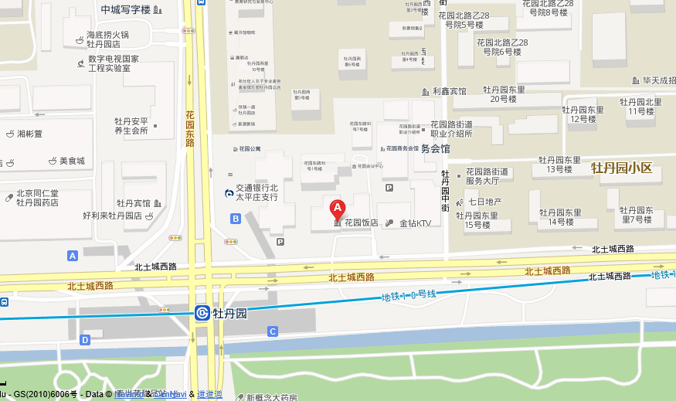
花园饭店地址：北京市海淀区花园东路30号；电话：（010）62011188。
乘车路线：地铁十号线牡丹园站B出口；公交345快、658路、689路、653路、939路牡丹园东站下车；22路、38路牡丹园站下车。

